АО «Российский аукционный дом»
Сообщает о внесении изменения в Приложение к информационному сообщению о проведении электронного аукциона, открытого по составу участников и по форме подачи предложений по цене с применением метода повышения начальной цены (английский аукцион), по продаже единым лотом объекты недвижимого имущества, принадлежащего на праве собственности публичному акционерному обществу «Сбербанк России» (ПАО Сбербанк), опубликованного на электронной торговой площадке АО «Российский аукционный дом» по адресу в сети Интернет www.lot-online.ru (код лота РАД-381601):

ЛОТ 1: Единым лотом:
- Объект 1: часть нежилых помещений, этаж: цоколь, 1, входящее в состав нежилых помещений общей площадью 966,6 кв.м. (цоколь – 874,6 кв.м., 1 этаж – 92 кв.м.) с кадастровым номером 66:41:0603010:1935.
Адрес имущества Объекта 1: Свердловская область, г. Екатеринбург, ул. Тверитина, д. 34
Площадь реализуемых помещений Объекта 1: 279,8 кв.м., из них: цоколь – 187,8 кв.м., 1-ый этаж – 92 кв.м. (в соответствии с планировкой - Приложение 1 настоящего информационного сообщения)
Наличие обременений: не зарегистрировано.
Особые условия Объекта 1: Объект не выделен как отдельный объект недвижимости. Банк в течение 8 (Восьми) месяцев с даты подписания договора купли-продажи проводит все необходимые действия по обособлению части Объекта 2 для размещения подразделения Банка.

- Объект 2: нежилое помещение на 1 этаже, кадастровый номер 66:11:0601002:356
Адрес имущества Объекта 2: Свердловская область, р-он Ирбитский, с. Ключи, ул. Урицкого, д. 2, пом. 1-4
Площадь реализуемых помещений Объекта 2: 34,1 кв.м.
Наличие обременений: не зарегистрировано.
Особые условия Объекта 2: в настоящее время на Объекте–2 расположен дополнительный офис Банка. Закрытие офиса планируется 04.12.2024.

Начальная цена продажи имущества: 15 412 559,00 (пятнадцать миллионов четыреста двенадцать тысяч пятьсот пятьдесят девять) рублей 00 копеек, в том числе:
стоимость Объекта–1 – 14 772 559,00 (четырнадцать миллионов семьсот семьдесят две тысячи пятьсот пятьдесят девять) рублей 00 копеек, с учетом НДС 20%,
стоимость Объекта–2 - 640 000,00 (шестьсот сорок тысяч) рублей 00 копеек, с учетом НДС 20%.
Сумма задатка: 1 541 255,90 (один миллион пятьсот сорок одна тысяча двести пятьдесят пять рублей 90 копеек.
Шаг аукциона на повышение: 308 251,18 (триста восемь тысяч двести пятьдесят один) рубль 18 копеек.

- Принять Приложение 1 информационного сообщения «СХЕМА ПРОДАЖИ Объект 1. Свердловская область, г. Екатеринбург, ул. Тверитина, д. 34. (279,8 кв.м. (цоколь – 187,8 кв.м., 1-ый этаж – 92 кв.м.)) в следующей редакции:

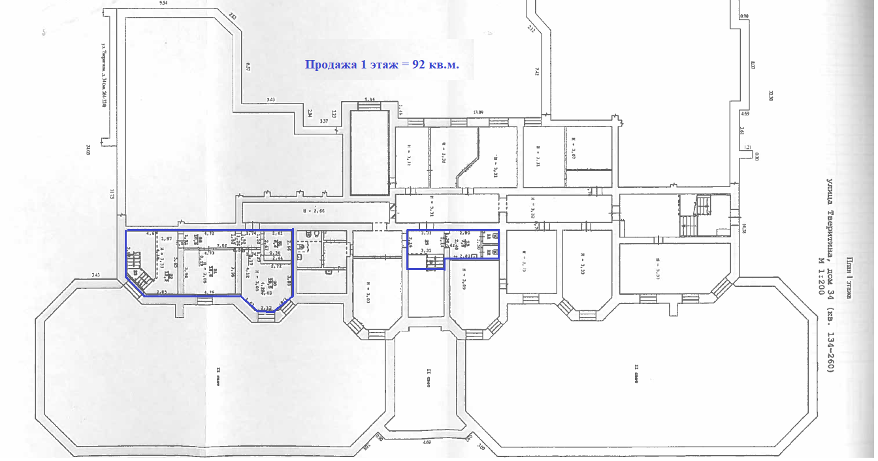
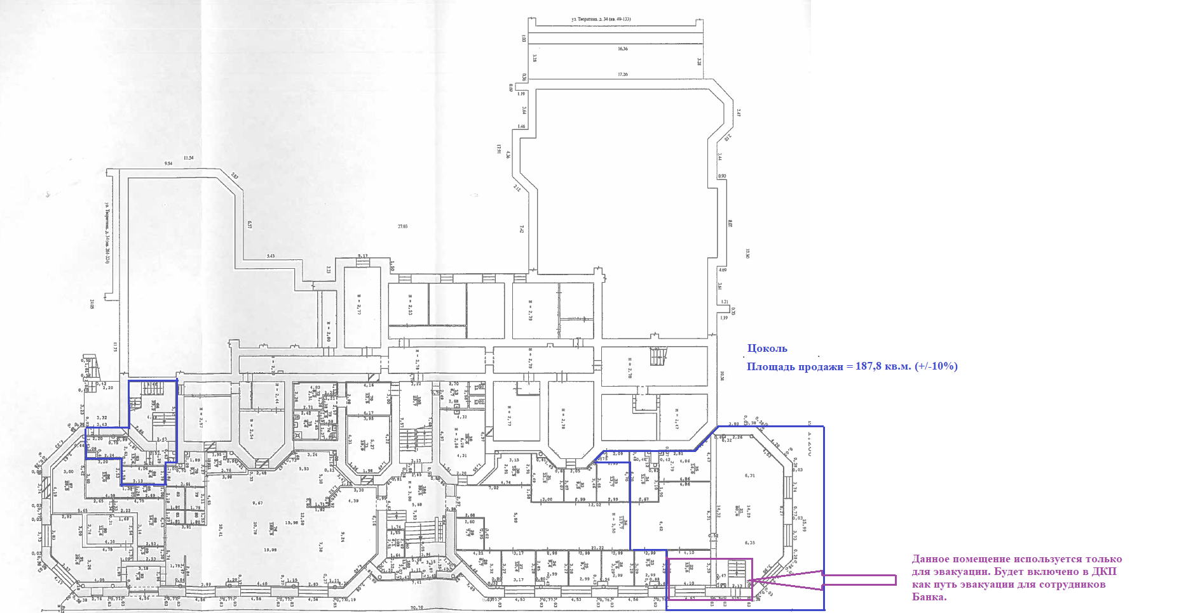

Остальные условия информационного сообщения, не затронутые в настоящем сообщении, читать без изменений.

